Individuálna
Výročná správa

Obce Plavecký Mikuláš

za rok 2021

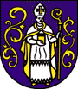

Ing. Peter Válek
starosta obce

OBSAH str.
1. Úvodné slovo starostu obce 3
2. Identifikačné údaje obce 4
3. Organizačná štruktúra obce a identifikácia vedúcich predstaviteľov 5
4. Poslanie, vízie, ciele 7
5. Základná charakteristika obce 7
5.1 Geografické údaje 7
5.2 Demografické údaje 8
5.3 Ekonomické údaje 9
5.4 Symboly obce 10
5.5 Logo obce 12
5.6 História obce 12
5.7 Pamiatky 13
5.8 Významné osobnosti obce 14
6. Plnenie funkcií obce 14
6.1 Výchova a vzdelávanie 14
6.2 Zdravotníctvo 18
6.3 Sociálne zabezpečenie 18
6.4 Kultúra 18
6.5 Doprava 19
6.6 Územné plánovanie 19
6.7 Hospodárstvo 19
7. Informácie o vývoji obce z pohľadu rozpočtovníctva 20
7.1 Plnenie príjmov a čerpanie výdavkov za rok 2020 20
7.2 Prebytok rozpočtového hospodárenia za rok 2020 21
7.3 Rozpočet na roky 2021 - 2023 22
8. Informácia o vývoji obce z pohľadu účtovníctva 22
8.1 Majetok 22
8.2 Zdroje krytia 23
8.3 Pohľadávky 23
8.4 Záväzky 23
9. Hospodársky výsledok za rok 2020 – vývoj nákladov a výnosov 24
10. Ostatné významné skutočnosti, ktoré mali vplyv na hospodárenie a činnosť obce 25
10.1 Prijaté granty a transfery 25
10.2 Poskytnuté dotácie 25
10.3 Významné investičné akcie v roku 2021 26
10.4 Predpokladaný budúci vývoj činnosti 26
10.5 Udalosti osobitného významu po skončení účtovného obdobia 26
10.6 Významné riziká a neistoty, ktorým je účtovná jednotka vystavená 26

1. Úvodné slovo starostu obce

Vážení spoluobčania,

už sú to tri roky, čo som nastúpil na funkciu starostu obce Plavecký Mikuláš. Rok 2021 je druhý rok poznačený pandémiou koronavírusu, kedy samosprávy pociťovali znížený príjem finančných prostriedkov od štátu. Vo výročnej správe za rok 2021 si môžete pozrieť prehľad hospodárenia obce ako aj významné investičné akcie v roku 2021.
V budove Základnej školy bola v letných mesiacoch zrekonštruovaná ďalšia spálňa materskej školy, nakoľko veľa detí s trvalým pobytom bolo pôvodne prijatých do materskej školy iba na pobyt s poldennou výchovou. Táto rekonštrukcia umožnila otvorenie novej triedy s celodennou výchovou, a teda naša materská škola má po dlhých rokoch dve triedy s celodennou výchovou. Rekonštrukcia spočívala v stavebných, montážnych, maliarskych prácach v celkovej sume 3835,- Eur, elektromontážnych prácach v celkovej sume 3068,- Eur, ďalej oprava sietí proti hmyzu a žalúzií v sume 1940,- Eur, ostatné potrebné vybavenie spolu v hodnote 2210,-Eur. Spolu sa tak v priebehu roka do budovy a príslušenstva základnej a materskej školy investovalo vyše 11000,- Eur. Cieľom tejto investície je predovšetkým podpora školstva v našej obci, aby bolo predprimárne vzdelávanie umožnené všetkým deťom z našej obce, čo rodičia veľmi uvítali a predpokladá sa tak aj nárast počtu detí v základnej škole.
Naša malá obec nemá vysoký rozpočet a tak je realizácia väčších investičných projektov z vlastných finančných prostriedkov až nemožná. V roku 2021 obci na základe žiadosti neboli pridelené finančné prostriedky z Environmentálneho fondu na dobudovanie časti stoky kanalizácie. Nemohli sme tak nadviazať na už vybudovanú časť kanalizácie, ktorá sa začala v obci budovať v roku 2019 a 2020. V októbri 2021 bola podaná nová žiadosti o poskytnutie dotácie 500.000,- Eur z Environmentálneho fondu na vybudovanie kanalizácie v roku 2022. V prípade nepridelenia finančných prostriedkov z Environmentálneho fondu je nereálne dobudovanie kanalizácie v našej obci.
V roku 2021 boli skolaudované inžinierske siete k stavebným pozemkom IBV Na Záhumní III. a IV. etapa, a to plynovod a verejné osvetlenie, káblové rozvody NN, vodovod a dažďová kanalizácia – odvodnenie prístupových komunikácií a miestna komunikácia – začaté konanie o predčasné užívanie stavby. V roku 2021 sa odpredalo 5 stavebných pozemkov na Záhumní, odpredaj jedného stavebného pozemku na Záhumní je schválený uznesením obecného zastupiteľstva zo dňa 8.12.2021, k odpredaju príde začiatkom roka 2022. Ďalšie stavebné pozemky k odpredaju obec nemá.
V obci bolo dokončené položenie optickej siete, čo umožnilo občanom pripojenie na vysokorýchlostný optický internet a televíziu. V septembri bola opravená miestna komunikácia v Malcovej doline asfaltovým betónom, ktorá bola dlhé roky v havarijnom stave. Oprava bola v celkovej sume 12930,-Eur. Bola vypracovaná štúdia na prístupovú komunikáciu staré Záhumnie a prístavba základnej školy, bola vykonaná oprava rozhlasu a elektromontážne práce súvisiace s opravou rozhlasu, výrazne sa tým skvalitnilo hlásenie obecného rozhlasu.
V decembri bol schválený Plán hospodárskeho rozvoja a sociálneho rozvoja obce Plavecký Mikuláš na roky 2021– 2027. Je základným strednodobým plánovacím dokumentom podpory regionálneho rozvoja a regionálnej politiky na lokálnej úrovni. Priamo nadväzuje na strategické a programové dokumenty na vyššej regionálnej a najvyššej národnej úrovni. Na jeho vypracovaní sa podieľalo viacero externých a interných spolupracovníkov, poslanci obecného zastupiteľstva, zamestnanci obecného úradu a v neposlednom rade samotní občania a organizácie pôsobiace v obci.
V uplynulom druhom roku pandémie COVID-19 sme v našej obci umožnili občanom pohodlne sa otestovať, koncom roka aj zaočkovať priamo v obci v Kultúrnom dome. Ďakujem ešte raz aj zdravotníkom, administratívnym pracovníkom, ako aj pracovníkom obce, ktorí pomáhali pri zabezpečovaní testovania a očkovania na COVID-19 v našej obci. Zároveň ďakujem aj všetkým občanom, ktorým záleží na našej obci a v uplynulom roku akýmkoľvek spôsobom prispeli k jej zveľadeniu.

Ing. Peter Válek, starosta

2. Identifikačné údaje obce
Názov: Obec Plavecký Mikuláš
Sídlo: Obecný úrad, 906 35 Plavecký Mikuláš 307
IČO: 00 309 796
Štatutárny orgán obce: Ing. Peter Válek - starosta
Telefón: 034/653 83 01
0907 436 537
Mail: starosta@plaveckymikulas.sk
obec@plaveckymikulas.sk
dulanska@plaveckymikulas.sk
Webová stránka: www.plaveckymikulas.sk

3. Organizačná štruktúra obce a identifikácia vedúcich predstaviteľov
Starosta obce: Ing. Peter Válek

Zástupca starostu obce: Bc. Martin Kovár

Hlavný kontrolór obce: Ing. Marcel Šeliga

Obecné zastupiteľstvo: Obec Plavecký Mikuláš má 7 poslancov:

Ing. Ľubomír Hajduk
Mgr. art. Martin Hartiník
Mgr. Marta Hlavatá
Ladislav Klíma
Bc. Martin Kovár
RNDr. Alena Nemcová
Ing. Radovan Ščepka

Komisie pri Obecnom zastupiteľstve v Plaveckom Mikuláši:

1. komisia stavebná:
predseda: Ladislav Klíma
členovia : Ing. arch. Igor Krist
RNDr. Alena Nemcová
Ing. Stanislav Sýkora
Viliam Tarkoš ml.

2. komisia životného prostredia:

predseda: Mgr. art. Martin Hartiník
členovia : Ing. Jaroslav Hečko
Peter Hečko
Mgr. Marta Hlavatá
Katarína Mrkvová
Ing. Roman Sasko
Marián Vasek

3. komisia školstva, mládeže a športu:
predseda: Ing. Ľubomír Hajduk
členovia : Lýdia Bartošová
Mgr. art. Martin Hartiník
Ing. Peter Hlavatý
Katarína Mrkvová
Bc. Martina Nemcová
PaedDr. Viera Provazníková

4. komisia kultúrna:
predseda: RNDr. Alena Nemcová
členovia: Vlasta Dulanská
Mgr. Marta Hlavatá
Anna Andrea Jeklová
Peter Mrkva
Mgr. Helena Sýkorová
František Zuzkovič

5. komisia sociálno-zdravotná:
predseda: Ing. Radovan Ščepka
členovia: Jozefína Glajšeková
MUDr. Zuzana Hartiníková
Eva Kolesárová
Otília Malčeková
Monika Steinhauserová

6. komisia verejného poriadku:
predseda: Bc. Martin Kovár
členovia: Patrik Bílik
Ján Kubisa st.
Martin Roman

7. komisia na ochranu verejného záujmu:
predseda: Mgr. Marta Hlavatá
členovia: Mgr. art. Martin Hartiník
Ing. Radovan Ščepka

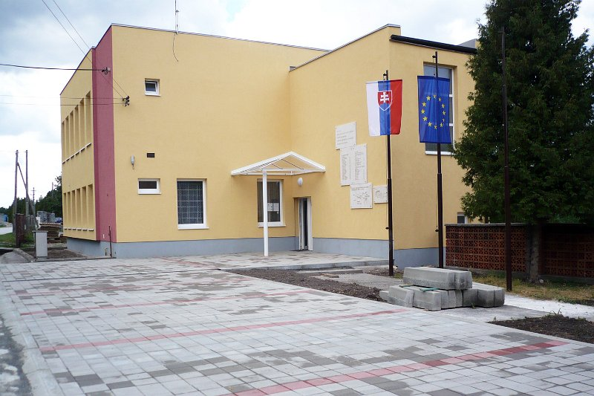
budova OU

Obecný úrad: Lýdia Dulanská – odborný referent
Andrea Mrázová – odborný referent

4. Poslanie, vízie obce
Poslanie obce:
Poslaním vedenia obce ja, aby sa všetkým občanom žilo v obci čo najlepšie, aby sa im vytvárali podmienky pre dobrý život v oblasti kultúry, športu, oddychu a zábavy. Aby mali základné služby v oblasti zdravotníctva, obchodu, poštové služby, a aby deti mali zabezpečenú predškolskú i školskú výchovu.
Vízie obce:
Obec Plavecký Mikuláš má vhodné predpoklady byť pre svojich občanom miestnom pre pokojné bývanie, v čistom a zdravom prostredí. Obec by mala svojim obyvateľom poskytnúť priaznivé podmienky pre kultúrne, záujmové, športové či iné vyžitie.

5. Základná charakteristika Obce Plavecký Mikuláš
Obec je samostatný územný samosprávny a správny celok Slovenskej republiky. Obec je právnickou osobou, ktorá za podmienok ustanovených zákonom samostatne hospodári s vlastným majetkom a s vlastnými príjmami. Základnou úlohou obce pri výkone samosprávy je starostlivosť o všestranný rozvoj jej územia a o potreby jej obyvateľov.

5.1 Geografické údaje
Geografická poloha obce:
48,509747° s. š.
17,304624° v. d.
Susedné obce:
Plavecký Peter
Plavecké Podhradie
Celková rozloha obce:
26,73 km²
Nadmorská výška:
257 m. n. m.

5.2 Demografické údaje
Hustota a počet obyvateľov:
27 obyvateľov / km²

Národnostná štruktúra:
Obyvateľstvo bolo vždy slovenské.
Štruktúra obyvateľstva podľa náboženského významu:
Obyvateľstvo sa vždy hlásilo sa ku katolíckemu vierovyznaniu.
Vývoj počtu obyvateľov:
Obyvateľstvo sa počas stáročí vyformovalo do niekoľkých vrstiev. Na najvyššom stupni ešte v nedávnej minulosti stáli gazdovia, ktorí boli i pravidelnými platcami daní. Za gazdu sa považoval vlastník pôdy a poľnohospodárskych budov. Ďalej to boli ľudia bez pôdy - želiari, ktorí sa živili výrobou rôznych predmetov a náradia. Najnižšiu skupinu tvorili pastieri, nazývaní aj hoferi. Obec viedol richtár. Ľud si ho volil najčastejšie pred hodami. Medzi jeho povinnosti patrilo dozeranie na odpracovanie robôt, staral sa o bezpečnosť občanov proti krádežiam a riešil problémy súvisiace s dedičstvom po úmrtí občana. Richtár viedol aj finančné hospodárenie obce. No žili tu aj židovské rodiny. Počet obyvateľstva v súčasnej dobe nie je vysoký. Veľký odliv, najmä mladých, spôsobil nedostatok pracovných príležitostí.

Vývoj počtu obyvateľov našej obce za posledných 20 rokov je nasledovný:

- k 31.12.2002 726 obyvateľov
- k 31.12.2003 719 obyvateľov
- k 31.12.2004 716 obyvateľov
- k 31.12.2005 705 obyvateľov
- k 31.12.2006 708 obyvateľov
- k 31.12.2007 708 obyvateľov
- k 31.12.2008 706 obyvateľov
- k 31.12.2009 711 obyvateľov
- k 31.12.2010 711 obyvateľov
- k 31.12.2011 718 obyvateľov
- k 31.12.2012 720 obyvateľov
- k 31.12.2013 724 obyvateľov
- k 31.12.2014 730 obyvateľov
- k 31.12.2015 734 obyvateľov
- k 31.12.2016 739 obyvateľov
- k 31.12.2017 743 obyvateľov
- k 31.12.2018 738 obyvateľov
- k 31.12.2019 744 obyvateľov
- k 31.12.2020 741 obyvateľov
- k 31.12.2021 736 obyvateľov

5.3 Ekonomické údaje
Nezamestnanosť v obci:
V obci Plavecký Mikuláš bolo k 31.12.2021 evidovaných 9 občanov ako uchádzačov o zamestnanie.
Nezamestnanosť v okrese:
4,89 %
Vývoj nezamestnanosti:
Za posledných 10 rokov je vývoj nezamestnanosti v obci nasledovný:

- k 31.12.2011 24 obyvateľov
- k 31.12.2012 11 obyvateľov
- k 31.12.2013 10 obyvateľov
- k 31.12.2014 15 obyvateľov
- k 31.12.2015 9 obyvateľov
- k 31.12.2016 9 obyvateľov
- k 31.12.2017 9 obyvateľov
- k 31.12.2018 8 obyvateľov
- k 31.12.2019 11 obyvateľov
- k 31.12.2020 10 obyvateľov
- k 31.12.2021 9 obyvateľov

5.4 Symboly obce

Erb, spolu s pečaťou a vlajkou, predstavujú trojicu základných symbolov obce.
Svojimi symbolmi sa obec prezentuje aj mimo obce, ba mimo hranice republiky.
Obec Plavecký Mikuláš svoj vlastný erb v minulosti nemala. Nepotrebovala ho totiž. Vlastné erby v minulosti mali a skutočne používali spravidla iba veľké mestá, ktoré mali vlastne vojenské posádky. Až neskôr, keď sa používanie erbov stalo všeobecne rozšíreným javom, tvorili si vlastné erby aj menšie mestečká, ktoré sa nimi prezentovali najmä vo vlastných pečatiach. Obec Plavecký Mikuláš vo svojej pečati používala tzv. hovoriaci symbol – postavu Sv. Mikuláša:

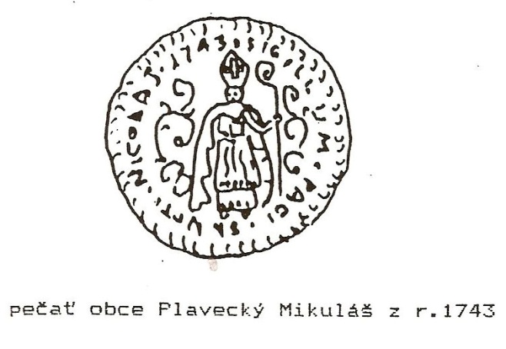

Podľa tejto pečate navrhli aj erb, ktorý mal túto podobu:

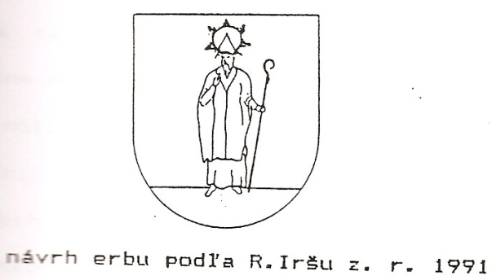

Erb obce:
Erb obce Plavecký Mikuláš má podobu modrého štítu, v ktorom je postava biskupa sv. Mikuláša v striebornom, zlato podšitom rúchu na hlave so striebornou, zlatým krížom zdobenou mitrou, v pravici so zlatou knihou pred sebou, v ľavici so zlatou berlou, po bokoch sprevádzaný zlatými rastlinnými rozvilinami.

Vlajka obce:
Vlajka obce Plavecký Mikuláš pozostáva z piatich pozdĺžnych pruhov vo farbách žltej (1/9), modrej (2/9), bielej (3/9), modrej (2/9) a žltej (1/9). Vlajka má pomer strán 2:3 a ukončená je tromi cípmi, t. j. dvomi zástrihmi, siahajúcimi do tretiny listu vlajky.
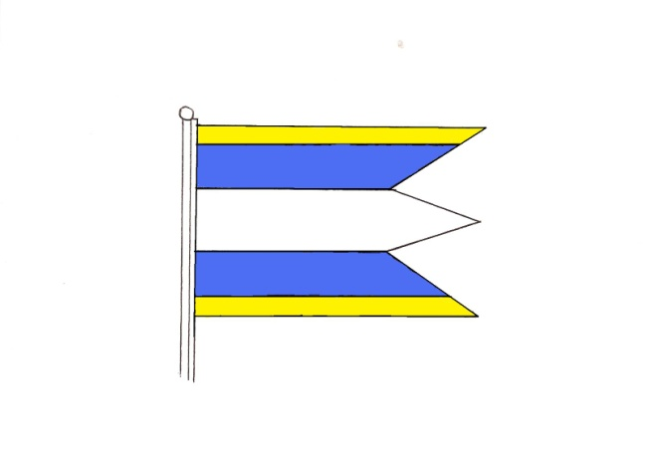

Pečať obce:
Pečať obce Plavecký Mikuláš je okrúhla, uprostred s obecným symbolom a kruhopisom OBEC PLAVECKÝ MIKULÁŠ. Pečať má priemer 35 mm, čo je v súlade s domácimi zvyklosťami a predpismi o používaní pečiatok s obecnými symbolmi.
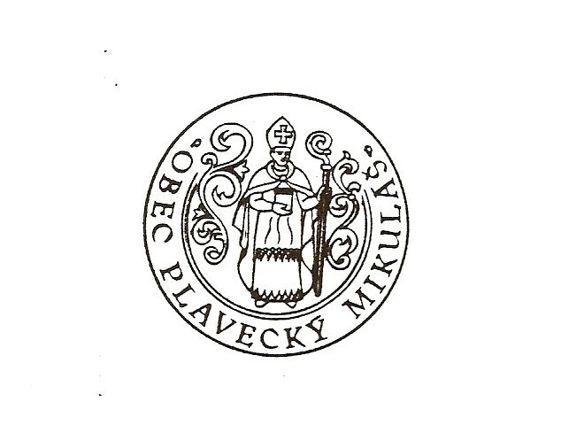

5.5 Logo obce

Obec Plavecký Mikuláš nemá svoje logo.

5.6 História obce

Plavecký Mikuláš leží v dvoch malokarpatských dolinách: Mokrej a Suchej. Nad obcou vyčnievajú kopce: Holá hora, Hurka, Korlátko, Drinova hora, Chrastavá hora a Dubníček, na ktorom je postavený katolícky farský kostol svätého Mikuláša, patróna obce. Pozdĺž celej obce preteká potok, ktorý volajú Libuša. Obec jestvovala už v roku 1224.

V roku 1394 sa spomína pod názvom Zentmiclos, v roku 1453 Sanctus Nicolaus, v roku 1773 Plawaczky Mikuláš. V obci bol už kostol v roku 1224. Ten sa však nezachoval. Na majetkoch niekdajšej zemianskej rodiny Pet Šimona (Petšimonovcov), ktorí za Rudolfa II. boli povýšení do šľachtického stavu, bol tiež kostol, ktorý nazývali Modlitebňa.
V roku 1394 získal plavecké panstvo od kráľa Žigmunda Stibor zo Stiboríc za zásluhy vo vojne proti Turkom. Obec vznikla v oblasti, kde boli v 11. – 12. storočí usídlení Plavci (Polovci) ako strážcovia hraníc. Patrila k panstvu Plaveč – Malacky. V roku 1553 patrila Serédyovcom a mala 33 port. V roku 1720 mala 3 mlyny a 52 daňovníkov, v roku 1828 157 domov a 1132 obyvateľov. Obyvatelia obce boli známi ako výrobcovia jedlého oleja, rôznych predmetov z dreva a rezbári. V čase existencie 1. Československej republiky bola v obci píla, tehelňa a niekoľko mlynov.

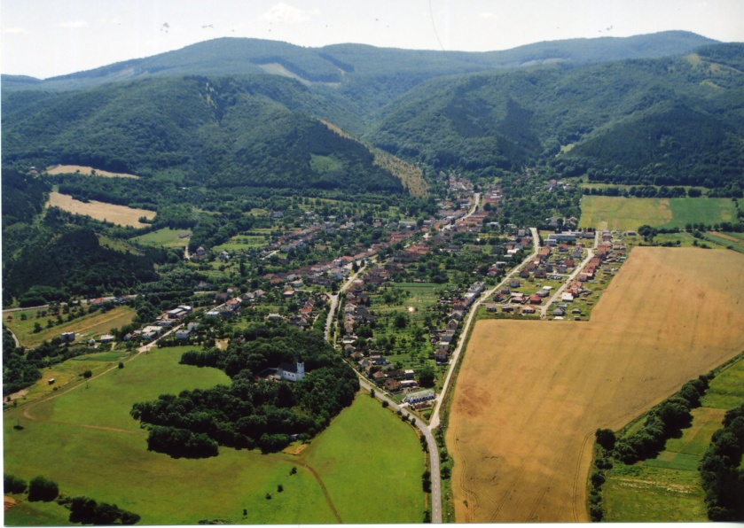
letecký pohľad na obec Plavecký Mikuláš

5.7 Pamiatky

Dominantou obce je rímsko-katolícky renesančný kostol sv. Mikuláša z roku 1718 ohradený múrom. Keďže ho umiestnili externicky v roku 1745 postavili v strede obce barokovú kaplnku sv. Floriána, ktorá sa zachovala dodnes.
Farský kostol sv. Mikuláša tvorí jedinečnú dominantu, veľmi citlivo vkomponovanú do prírodného prostredia. Celý objekt sa vypína vo svojej belobe nad okolím. Predstavuje hodnotný príklad renesančnej sakrálnej architektúry obranného charakteru. Je to jednoloďová stavba s polygonálnym uzáverom presbytéria a vstavanou vežou do západného priečelia kostola. Celý interiér je zaklenutý valenou klembou. Pod terajšou výmaľbou boli zistené figurálne nástenné maľby vo dvoch vrstvách nad sebou. V kostole sa nachádzajú lavice z prvej polovice 18. storočia. V tomto storočí (asi roku 1718) kostol prešiel väčšou renováciou. Vtedy bol aj ohradený múrom. Hlavný oltár je barokový. Po stranách sú sochy dvoch svätcov - biskupov. Uprostred je obraz svätého Mikuláša - biskupa. Kazateľnica i bočné oltáre Panny Márie a svätého Jozefa sú tiež barokové. Orgánový chór pochádza asi z obdobia renovácie v rokoch 1718 - 20. Paratep je delený pilastrami v kazetové polia. Kalvária je voľné rokokové súsošie z doby okolo roku 1780. V interiéry sú umiestnené neskorobarokové sochy pastafórium z roku 1635. Pre väčšiu vzdialenosť do farského kostola si tunajší občania postavili v 18. storočí v strede obce kaplnku svätého Floriána.
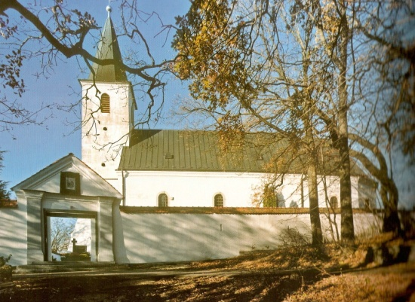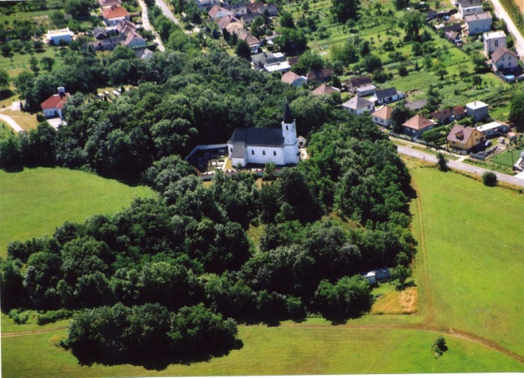
kostol sv. Mikuláša letecký pohľad na kostol sv. Mikuláša

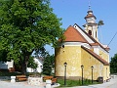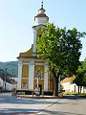
kaplnka sv. Floriána
5.8 Významné osobnosti obce

Helena Fazekašová – pôsobila najskôr ako učiteľka, neskôr ako riaditeľka základnej školy v obci. Mala láskavý a trpezlivý prístup k deťom. Písala obecnú kroniku, nacvičovala divadelné hry, viedla spoločenský a kultúrny život v obci.

Bohumil Bača – akademický maliar, rodák z Plaveckého Mikuláša
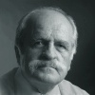

6. Plnenie funkcií obce

6.1 Výchova a vzdelávanie

V súčasnosti výchovu a vzdelávanie detí v obci poskytuje:

- Základná škola pre 1. – 4. ročník Plavecký Mikuláš

Základná škola má v školskom roku 2020/2021 15 detí:
- ročník: 5 žiakov
- ročník: 4 žiakov
- ročník: 6 žiakov
- ročník. 0 žiakov

Základná škola mala v školskom roku 2021/2022 22 detí:
- ročník: 7 žiakov
- ročník: 5 žiakov
- ročník: 4 žiakov
- ročník. 6 žiakov

V základnej škole pracujú 2 pedagogické pracovníčky a 1 nepedagogická.
Na základnej škole sa vyučuje i viacero nepovinných predmetov – krúžkov, sú to:
- turistický krúžok
- anglický jazyk
- keramický krúžok

- Materská škola Plavecký Mikuláš
Materská škola mala v školskom roku 2020/2021 37 detí. V školskom roku 2021/2022 ň v materskej škole je 37 detí.
V materskej škole pracujú 4 pedagogické pracovníčky. Dve pracujú na 100% úväzok a dve pedagogické pracovníčka pracujú na 70% úväzok V materskej škole pracuje ešte upratovačka na polovičný úväzok.

Na základnej škole je vedený i školský klub detí, ktorý vedie 1 pedagogická pracovníčka a taktiež i školská jedáleň, kde pracuje vedúca jedálne na polovičný úväzok a kuchárka na celý úväzok.

Zamestnanci základnej školy organizujú pre deti rôzne divadlá, výlety, karnevale, plavecký výcvik, počas roka 2021 boli všetky akcie v základnej škole pozastavené z dôvodu nepriaznivej epidemiologickej situácie.
Materská škola organizuje akcie pre deti i pre rodičov a starých rodičov, napr. každoročne chodia na potok páliť Morenu, organizujú stretnutia s rodičmi a starými rodičmi, kde im deti hrajú divadlá, karneval, svadbu, rôzne besedy, počas roka 2021 boli všetky akcie v materskej škole pozastavené z dôvodu nepriaznivej epidemiologickej situácie.

Na základe analýzy doterajšieho vývoja možno očakávať, že rozvoj vzdelávania sa bude orientovať na udržanie počtu detí v Základnej i materskej škole, aby mohli ďalej fungovať.
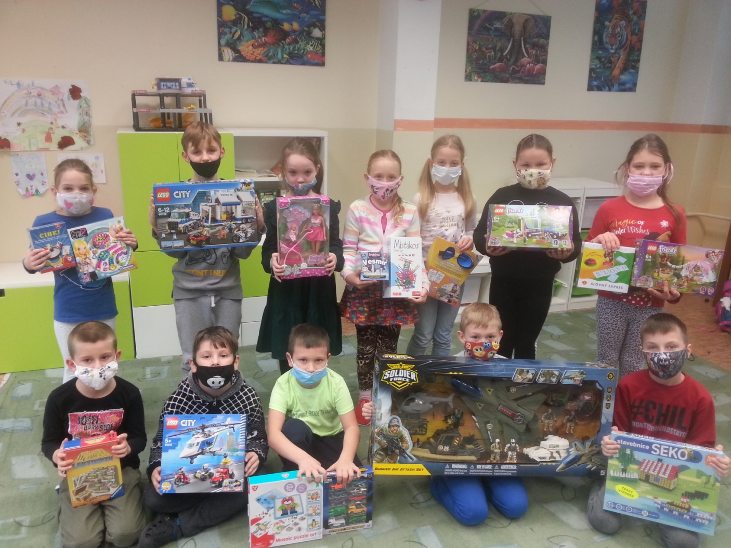

Deti ZŠ

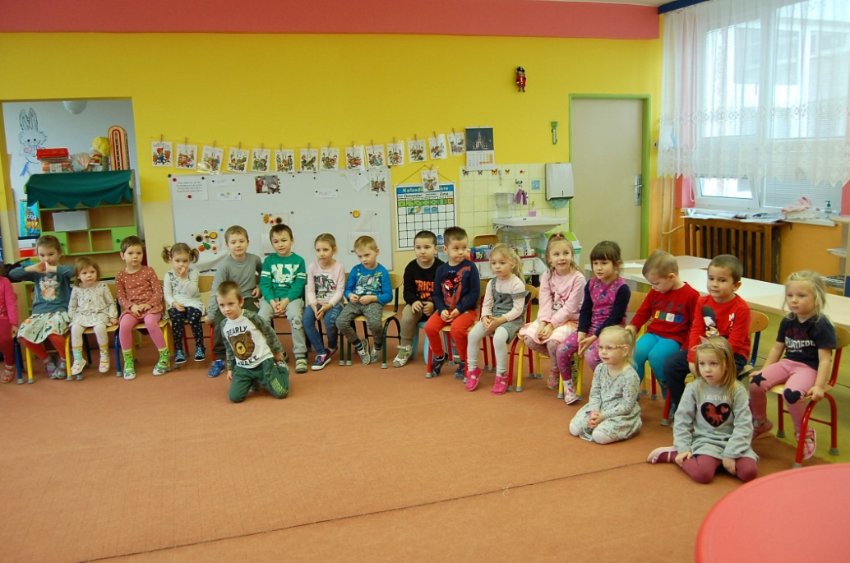
Deti MŠ

6.2 Zdravotníctvo

Zdravotnú starostlivosť v obci poskytuje:
- obvodná lekárka pre dospelých: MUDr. Andrea Hudecová
- zubná lekárka: MUDr. Eleonóra Veselá
- lekáreň: SOPHIA – RF, s. r. o.

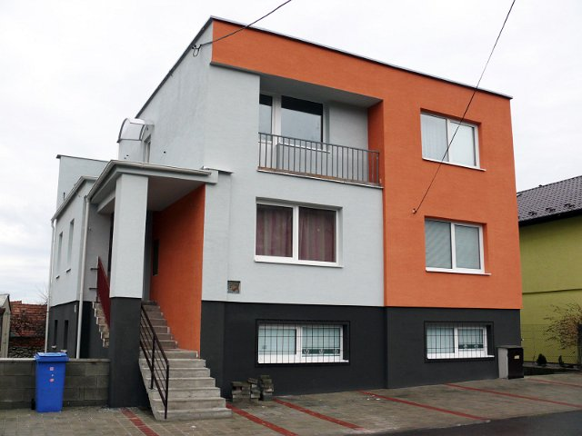
budova zdravotného strediska

6.3 Sociálne zabezpečenie

Obec zabezpečuje opatrovateľskú službu. Agendu vedie Spoločný úrad Kostolište.
Obec podporuje mladé rodiny príspevkom pri narodení dieťaťa vo výške 100,- € na 1 dieťa.
Obec oceňuje dôchodcov jubilantov nad 65 rokov, každých 5 rokov vyššie. V obci bola v roku 2014 založená Základná organizácia Jednoty dôchodcov.

6.4 Kultúra

Spoločenský a kultúrny život v obci zabezpečuje :
- Folklórny súbor Libuša
- Detský folklórny súbor Libuška
- Spevácka skupina Mikulášanka
- Galéria výtvarných umení pána Ing. arch. Igora Krista
- Dobrovoľný hasičský zbor
- Telovýchovná jednota ŠK Záhorák
- Country skupina KLARET

V obci máme kultúrny dom a spoločenskú budovu Svadobky, v ktorých sa konajú rôzne kultúrne a spoločenské akcie, ktoré poriada obec, komisie, ale i folklórna skupina a dobrovoľný hasičský zbor.
Pravidelné akcie sú: fašiangy s pochovávaním basy, stavanie máje, oslava dňa matiek, oslava dňa detí a dňa otcov, ukončenie prázdnin, hodová výstava, hodová zábava, posedenie s dôchodcami, príchod Sv. Mikuláša spojený s rozsvietením vianočného stromčeka a vianočnej výzdoby, vianočné trhy, živý Betlehém, živá krížová cesta, pálenie Jánskych ohňov, Mikulášska varecha – súťaž vo varení gulášu a veľa iných kultúrnych akcií ... V prípade priaznivého počasia sa niektoré akcie uskutočňujú na námestí alebo na miestnom futbalovom ihrisku. Svadobka a KD sa využívajú i na rôzne zábavy, či už fašiangovú – Pochovávanie basy alebo hodovú, ďalej sa tieto miestnosti prenajímajú na rôzne rodinné oslavy, svadby, kary, predajné akcie.
Počas roka 2021 boli všetky akcie pozastavené z dôvodu nepriaznivej epidemiologickej situácie.
Na základe analýzy doterajšieho vývoja možno očakávať, že kultúrny a spoločenský život sa bude orientovať hlavne na udržiavanie ľudových tradícií a zvyklostí v našej obci.

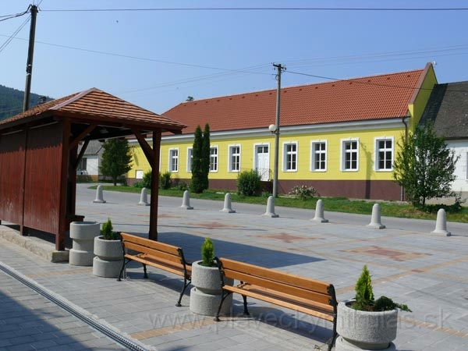
budova Svadobky

6.5 Doprava

Cez obec Plavecký Mikuláš vedie cesta II. triedy č. 501. Obyvatelia obce využívajú najmä vlastnú dopravu osobnými automobilmi. K dispozícii je autobusová doprava do okresného mesta Malacky, do Senice a do Bratislavy.

6.6 Územné plánovanie

Obec Plavecký Mikuláš má spracovaný Územný plán obce. Posledné zmeny a doplnky územného plánu obce boli vykonané v roku 2010.

6.7 Hospodárstvo

Najvýznamnejší poskytovatelia služieb v obci :

- predajne potravín:
- COOP Jednota, s. d. Senica
- MINIMARKET Mária Kočíšková

- pohostinstvá:
- Pohostinstvo Mária Alžbetkinová
- Gril-bar Mikulášsky dvor

- ostatné:
- Ladislav Klíma – predajňa farby – laky

Do našej obce pravidelne prichádzajú rôzny predajcovia.
Najvýznamnejší priemysel v obci :

- KNOSS s. r. o. – stavebná firma
- Stolárstvo Jaroslav Nemec
- daSTYL, s. r. o. – výroba masívneho nábytku
- New Design – výroba nábytku

7. Informácia o vývoji obce z pohľadu rozpočtovníctva

Základným nástrojom finančného hospodárenia obce bol rozpočet obce na rok 2021. Obec v roku 2021 zostavila rozpočet podľa ustanovenia § 10 odsek 7) zákona č. 583/2004 Z. z. o rozpočtových pravidlách územnej samosprávy a o zmene a doplnení niektorých zákonov v znení neskorších predpisov.

Rozpočet obce na rok 2021 bol zostavený ako vyrovnaný. Bežný rozpočet bol zostavený ako prebytkový a kapitálový rozpočet ako prebytkový.

Rozpočet obce bol schválený obecným zastupiteľstvom dňa 07.12.2020 uznesením
č. 268/2020.
Rozpočet bol zmenený jedenkrát:
- - schválené dňa 06.12.2021 uznesením č. 329/2021

7.1 Plnenie príjmov a čerpanie výdavkov za rok 2021

 | Rozpočet na rok 2021 | Rozpočet po zmene 2021 | Skutočné plnenie príjmov/čerpanie výdavkov k 31.12.2021 | % plnenia príjmov/ % čerpania výdavkov
Príjmy celkom | 569 430 | 655 517 | 655 516,78 | 99,99%
z toho :
Bežné príjmy | 419 430 | 495 202 | 495 201,50 | 100
Kapitálové príjmy | 150 000 | 138 586 | 138 585,50 | 100
Finančné príjmy | 0 | 21 729 | 21 729,78 | 100
Výdavky celkom | 569 430 | 594 546 | 594 543,87 | 99,99%
z toho :
Bežné výdavky | 469 430 | 447 908 | 447 906,76 | 100,00
Kapitálové výdavky | 100 000 | 146 638 | 146 637,11 | 100,00
Finančné výdavky | 0,00 | 0 | 0 | 0,00
Rozpočet obce za rok 2020 | 0 | 60 971 | 60 972,91 | 100,01%

7.2 Prebytok rozpočtového hospodárenia za rok 2021

Hospodárenie obce | Skutočnosť k 31.12.2021
Bežné príjmy spolu | 495 202
z toho: bežné príjmy obce | 495 202
Bežné výdavky spolu | 447 908
z toho: bežné výdavky obce | 447 908
Bežný rozpočet | + 47 294
Kapitálové príjmy spolu | 138 586
z toho: kapitálové príjmy obce | 138 586
Kapitálové výdavky spolu | 146 638
Z toho: kapitálové výdavky obce | 146 638
Kapitálový rozpočet | -8 052
prebytok bežného a kapitálového rozpočtu | +39 242
Vylúčenie z prebytku | - 6005,33
Upravený schodok bežného a kapitálového rozpočtu | 33 236,67
Príjmy z finančných operácií | 21 729
Výdavky z finančných operácií | 0
Rozdiel finančných operácií | 21 729
PRÍJMY SPOLU | 655 517
VÝDAVKY SPOLU | 594 546
Hospodárenie obce | 2627,54
Upravené hospodárenie obce | 0

7.3 Rozpočet na roky 2021 - 2023

 | Skutočnosť k 31.12.2021 | Rozpočet na rok 2022 | Rozpočet na rok 2023 | Rozpočet na rok 2024
Príjmy celkom | 655 516,78 | 526 430 | 513 330 | 541 550
z toho :
Bežné príjmy | 495 201,50 | 486 430 | 513 330 | 541 550
Kapitálové príjmy | 138 585,50 | 40 000 | 0 | 0
Finančné príjmy | 0 | 0 | 0 | 0

 | Skutočnosť k 31.12.2021 | Rozpočet na rok 2021 | Rozpočet na rok 2022 | Rozpočet na rok 2023
Výdavky celkom | 594 543,87 | 526 430 | 513 330 | 541 550
z toho :
Bežné výdavky | 447 906,76 | 479 430 | 461 330 | 495 550
Kapitálové výdavky | 146 637,11 | 47 000 | 52 000 | 46 000
Finančné výdavky | 0 | 0 | 0 | 0

8. Informácia o vývoji obce z pohľadu účtovníctva

8.1 Majetok
Názov | Skutočnosť  k 31.12. 2020 | Skutočnosť  K 31.12. 2021
Majetok spolu | 2 593 962,84 | 2 911376,55
Neobežný majetok spolu | 2 448 940,53 | 2 725 970,32
z toho :
Dlhodobý nehmotný majetok | 0,00 | 0,00
Dlhodobý hmotný majetok | 2 179 703,25 | 2 456 733,04
Dlhodobý finančný majetok | 269.237,28 | 269.237,28
Obežný majetok spolu | 144 780,13 | 182 574,16
z toho :
Zásoby | 663,74 | 612,33
Zúčtovanie medzi subjektami VS | 0,00 | 0,00
Dlhodobé pohľadávky | 0,00 | 0,00
Krátkodobé pohľadávky | 2 962,81 | 2 776,84
Finančné účty | 141 153,58 | 179 184,99
Poskytnuté návratné fin. výpomoci dlh. | 0,00 | 0,00
Poskytnuté návratné fin. výpomoci krát. | 0,00 | 0,00
Časové rozlíšenie | 242,18 | 2 832,07

8.2 Zdroje krytia
Názov | Skutočnosť  k 31.12. 2020 | Skutočnosť  K 31.12.2021
Vlastné imanie a záväzky spolu | 2593962,84 | 2 911 376,55
Vlastné imanie | 1574149,86 | 1 887 058,51
z toho :
Oceňovacie rozdiely | 0,00 | 0,00
Fondy | 0,00 | 0,00
Výsledok hospodárenia | 1574149,86 | 1 887 058,51
Záväzky | 97 698,98 | 32 281,43
z toho :
Rezervy | 1.020,00 | 1.020,00
Zúčtovanie medzi subjektmi VS | 1 892,94 | 5 899,95
Dlhodobé záväzky | 224,49 | 347,10
Krátkodobé záväzky | 94 561,55 | 25 014,38
Bankové úvery a výpomoci | 0,00 | 0,00
Časové rozlíšenie | 922114,00 | 992 036,61

8.3 Pohľadávky
Pohľadávky | Stav  k 31.12 2020 | Stav  k 31.12 2021
Pohľadávky do lehoty splatnosti | 2762,65 | 260,35
Pohľadávky po lehote splatnosti | 200,16 | 2 516,49

8.4 Záväzky

Záväzky | Stav  k 31.12 2020 | Stav  k 31.12 2021
Záväzky do lehoty splatnosti | 94786,04 | 25 361,48
Záväzky po lehote splatnosti | 0,00 | 0

9. Hospodársky výsledok za 2021 – vývoj nákladov a výnosov

Názov | Skutočnosť k  31.12. 2020 | Skutočnosť k  31.12. 2021
Náklady | 466 688,25 | 1 066 482,19
50 – Spotreb. nákupy | 61 283,57 | 78 926,48
51 – Služby | 86 147,83 | 92 713,09
52 – Osobné náklady | 246 973,89 | 278 847,65
53 – Dane a poplatky | 892,08 | 1 173,58
54 – Ostatné náklady na prevádzk. činnosť | 1321,33 | 546 326,33
55 – Odpisy, rezervy a OP z prevádzkovej a finančnej činnosti a zúčtovanie časového rozlíšenia | 56 538,46 | 60 272,49
56 – Finančné náklady | 7 281,09 | 1 972,57
58 – Náklady na transfery a náklady z odvodov príjmov | 6 250,00 | 6 250,00
59 – Dane z príjmov | 0,00 | 0,00
Výnosy | 688 454,54 | 1 485 526,89
60 – Tržby za vlastné výkony a tovar | 15 817,27 | 15 824,09
63 – Daňové a colné výnosy a výnosy z poplatkov | 320 206,10 | 372 414,79
64 – Ostatné výnosy | 150 711,90 | 964 018,32
65 – Zúčtovanie rezerv a OP z prevádzkovej a finančnej činnosti a zúčt. časo. rozlíšenia | 1 020,00 | 1 020,00
66 – Finančné výnosy | 741,41 | 1161,29
69 – Výnosy z transferov a rozpoč. príjmov v obciach, VÚC | 199 957,86 | 131 088,40
Hospodársky výsledok  / + kladný HV, - záporný HV / | 221 766,29 | 419 044,70

Hospodársky výsledok kladný v sume 419044,70 € bol zúčtovaný na účet 428 – Nevysporiadaný výsledok hospodárenia minulých rokov.

10. Ostatné dôležité informácie
10.1 Prijaté granty a transfery
V roku 2021 obec prijala nasledovné granty a transfery:
Poskytovateľ | Účelové určenie grantov a transferov | Suma prijatých prostriedkov v €
UPSVaR Malacky | Dotácia na stravu v ZŠ a MŠ predškoláci | 4 358,70
KÚ ŽP, BA | Životné prostredie | 71,64
Min. vnútra SR | Matrika | 2 474,20
Min. vnútra SR | Register obyvateľov | 241,23
KSÚ, BA | Stavebná agenda | 947,23
KŠÚ, BA | Vzdelávacie poukazy | 557,00
KŠÚ, BA | Materská škola | 2 910,00
KŠÚ, BA | Základná škola | 62 494,00
KSÚ, BA | Cestná doprava a miestne komunikácie | 31,58
Sponzori | MŠ | 600,00
Min. vnútra | Register adries | 21,20
DPO SR | Dobrovoľná požiarna ochrana SR | 1 400,00
Štatistický úrad SR | Sčítanie obyvateľov, domov a bytov | 3191,94
Min. vnútra SR | Spoločná zodpovednosť – testovanie COVID | 12 460,00

Popis najvýznamnejších grantov a transferov:
- Dobrovoľná požiarna ochrana SR – Vybavenie pre DHZO

10.2 Poskytnuté dotácie
V roku 2021 obec poskytla zo svojho rozpočtu dotácie v zmysle VZN č. 5/2008 o poskytovaní dotácií z rozpočtu obce:

Prijímateľ dotácie | Účelové určenie dotácie | Suma poskytnutých  prostriedkov v €
Telovýchovná jednota | Bežné výdavky telovýchovnej jednoty reprezentujúcej obec Plavecký Mikuláš vo futbale | 6.000,00
Jednota dôchodcov | Bežné výdavky | 250,00

10.3 Významné investičné akcie
Najvýznamnejšie investičné akcie realizované v roku 2021:
- Inžinierske siete Záhumnie III. a IV. etapa výstavby
- Cesta v Malcovej doline
- Spálňa v Materskej škole
- Chladiaci box do Domu smútku
- Plynový kotol na Zdravotné stredisko

10.4 Predpokladaný budúci vývoj činnosti
Predpokladané investičné akcie realizované v budúcich rokoch:
- Pokračovanie vo výstavbe ČOV a splaškovej kanalizácie v obci
- Dokončenie inžinierskych sietí na Záhumní
- rekonštrukcia domu smútku
- rozšírenie cintorína

10.5 Udalosti osobitného významu po skončení účtovného obdobia
Po 31. decembri 2021 vzhľadom na šíriaci sa COVID-19 (Coronavirus) po celom svete, vedenie účtovnej jednotky zvážilo všetky potenciálne dopady COVID-19 na aktivity obce/mesta vo verejnom záujme a dospelo k záveru, že dopady nemajú významný vplyv na schopnosť obce pokračovať nepretržite vo svojej činnosti a fungovať ako zdravý subjekt, za predpokladu, že zo strany MF SR nepríde k výraznému kráteniu podielových daní a bude dodržaná platobná disciplína platenia daní a poplatkov od jednotlivých daňovníkov a poplatníkov. Pretože sa situácia stále vyvíja a dopady sa stále prehlbujú, vedenie účtovnej jednotky si nemyslí, že je možné poskytnúť kvantitatívne odhady potencionálneho vplyvu súčasnej situácie na účtovnú jednotku. Jedným z hlavných rizík, ktoré účtovná jednotka považuje za významné, je možné aj zvýšenie zadĺženosti účtovnej jednotky. Akýkoľvek negatívny vplyv zahrnie účtovná jednotka do účtovníctva a účtovnej závierky v roku 20212
10.6 Významné riziká a neistoty, ktorým je účtovná jednotka vystavená
Obec Plavecký Mikuláš nemá žiadne súdne spory.

Vypracoval: Lýdia Dulanská
Schválil: Ing. Peter Válek

V Plaveckom Mikuláši, dňa 23.02.2022

Prílohy:
- Ročná účtovná závierka: Súvaha, Výkaz ziskov a strát, Poznámky k účtovnej závierke
- Výrok audítora k ročnej účtovnej závierke

